**Министерство науки и высшего образования Российской Федерации**

**ФЕДЕРАЛЬНОЕ ГОСУДАРСТВЕННОЕ АВТОНОМНОЕ ОБРАЗОВАТЕЛЬНОЕ УЧРЕЖДЕНИЕ ВЫСШЕГО ОБРАЗОВАНИЯ**

**«НАЦИОНАЛЬНЫЙ ИССЛЕДОВАТЕЛЬСКИЙ УНИВЕРСИТЕТ ИТМО»**

**(Университет ИТМО)**

**Факультет Прикладной информатики**

**Направление подготовки 45.03.04 Интеллектуальные системы в гуманитарной сфере**

**Образовательная программа Языковые модели и искусственный интеллект**

**К У Р С О В О Й П Р О Е К Т**

**Тема: «Разработка ui/ux дизайна и клиентской части модуля шаблонизатора в МИС для НМИЦ им. В.А.Алмазова»**

**Обучающийся: Дмитриева Екатерина Анатольевна, К3160**

**Санкт-Петербург 2025**

**СОДЕРЖАНИЕ**

**1.** **ПЕРЕЧЕНЬ СОКРАЩЕНИЙ И ОБОЗНАЧЕНИЙ** 3

**2.** **ВВЕДЕНИЕ** 4

**2.1 АКТУАЛЬНОСТЬ РАССМАТРИВАЕМОЙ ТЕМЫ** 4

**2.2 ЦЕЛЬ ПРОЕКТА** 4

**2.3 ЗАДАЧИ ПРОЕКТА** 4

**3.** **ОСНОВНАЯ ЧАСТЬ** 6

**3.1 СУТЬ ПРОЕКТА** 6

**3.2 СУТЬ ПРОБЛЕМЫ ПРОЕКТА. РЕШЕНИЕ ПОСТАВЛЕННОЙ ЗАДАЧИ** 6

**3.3 ИЗУЧЕНИЕ** 6

**3.4 ВЁРСТКА** 7

**3.5 ЧТО БЫЛО СДЕЛАНО. АНАЛИЗ ПРОДЕЛАННОЙ РАБОТЫ** 14

**3.6 ВЗАИМОДЕЙСТВИЕ С КОМАНДОЙ** 14

**3.7 ВЗАИМОДЕЙСТВИЕ С РУКОВОДИТЕЛЕМ** 14

**4.** **ЗАКЛЮЧЕНИЕ** 15

**4.1 ОЦЕНКА ВЫПОЛНЕНИЯ ВСЕГО ПРОЕКТА** 15

**4.2 ДОСТИЖЕНИЯ ПО ИТОГАМ РАБОТЫ** 15

**4.3 МОЙ ВКЛАД В ДОСТИЖЕНИЕ ЦЕЛИ** 15

**5.** **СПИСОК ИСПОЛЬЗОВАННЫХ ИСТОЧНИКОВ** 16

**6.** **ПРИЛОЖЕНИЕ. ТЕХНИЧЕСКОЕ ЗАДАНИЕ К ПРОЕКТУ** 17

# **ПЕРЕЧЕНЬ СОКРАЩЕНИЙ И ОБОЗНАЧЕНИЙ**

* НМИЦ – Национальный медицинский исследовательский центр
* МИС – медицинская информационная система
* МСКТ – мультиспиральная компьютерная томография

# **ВВЕДЕНИЕ**

## **2.1 АКТУАЛЬНОСТЬ РАССМАТРИВАЕМОЙ ТЕМЫ**

Современные медицинские учреждения испытывают необходимость в оптимизации обработки и хранения данных о пациентах. Медицинские информационные системы (МИС) способствуют снижению рисков человеческих ошибок, ускоряют процессы обработки и повышают эффективность диагностики.

МИС проектируется для НМИЦ им. В.А. Алмазова с целью создания регистра пациентов с заболеванием аневризмы с патологией дуги аорты. Основными данными для анализа являются МСКТ, результаты медицинских лабораторных исследований, контрольные осмотры.

Одним из модулей МИС является создание шаблона лабораторного исследования и ввод данных пациента по выбранному шаблону анализа, а также просмотр динамики результатов пациента в дашборде.

## **2.2 ЦЕЛЬ ПРОЕКТА**

Целью данного проекта является разработка UI/UX дизайна и клиентской части модуля шаблонизатора для МИС, используемой в Национальном медицинском исследовательском центре (НМИЦ) им. В.А. Алмазова. Работа включает проектирование удобного и интуитивно понятного интерфейса, реализацию клиентской части, а также тестирование предложенных решений с целью повышения эффективности взаимодействия пользователей с системой.

## **2.3 ЗАДАЧИ ПРОЕКТА**

Проект МИС решает ряд ключевых задач, направленных на улучшение информационной среды и взаимодействия между пациентом и медицинским сотрудником в НМИЦ им В. А. Алмазова:

* Создание шаблонов лабораторных исследований: Шаблоны позволяют врачам быстро и удобно создавать шаблоны для ввода результатов лабораторных анализов. Обеспечивают стандартизацию данных, что уменьшает вероятность ошибок и ускоряет обработку информации.
* Создание интуитивно понятного ввода данных: упрощает процесс ввода данных, предоставляю медицинскому персоналу интуитивно понятные формы. Снижает нагрузку на врачей за счет автоматизации повторяющихся задач.
* Интеграция обратной связи: Дашборд обеспечивает визуализацию ключевых показателей, включая статистику пациентов, динамику изменений и анализ данных. Ускоряет принятие решений, предоставляя доступ к актуальной информации в режиме реального времени.

Все эти задачи направлены на создание цельного и эффективного инструмента, способного улучшить качество медицинской помощи и повысить уровень взаимодействия между пациентами и медицинскими сотрудниками в НМИЦ им. В. А. Алмазова.

# **ОСНОВНАЯ ЧАСТЬ**

## **3.1 СУТЬ ПРОЕКТА**

Решение проблемы отсутствия удовлетворяющей всем требованиям МИС путём разработки дизайна и её клиентской части, соответствующей всем требованиям.

## **3.2 СУТЬ ПРОБЛЕМЫ ПРОЕКТА. РЕШЕНИЕ ПОСТАВЛЕННОЙ ЗАДАЧИ**

Проблема проекта: разработать создание шаблона лабораторного исследования, левое боковое меню, страницы внесения данных пациента - список анализов пациента, ввод данных пациента по конкретному анализу. Также создание переменных цветов, которые будут использоваться во всех компонентах проекта.

## **3.3 ИЗУЧЕНИЕ**

Моей первой задачей было изучение тех языков программирования и других инструментов для web-программирования, которые будут использованы в процессе работы над проектом.

Visual Studio Code – приложение, редактор для кода, в котором я работала и буду работать над проектом. Ранее я имела опыт работы с ним, но сейчас я изучила дополнительные функции, а также научилась работать с git через visual studio.

GitHub – это облачная платформа для совместной работы над IT-проектами. Я уже там работала, но тем не менее, мне были полезны ресурсы, к которым я обратилась, которыми поделилась руководитель проекта. [1] [2] [3]

HTML, CSS, JavaScript – языки программирования, используемые для web-разработки, создания сайтов и веб-приложений. В прошлом я использовала html и css, поэтому передо мной стояла задача изучить javascript. [4] [5] [6] [7]

React.js – библиотека для javascript, облегчающая процесс работы над пользовательским интерфейсом, с ней мне пришлось знакомиться с нуля. В процессе его изучения я создала проект react, где изучала на практике основы фреймворка. [8] [9]

## **3.4 ВЁРСТКА**

Перед началом работы над проектом я изучила макеты приложения, научилась работать с Figma как разработчик. Далее я создала переменные цветов для дальнейшего использования в компонентах клиентской части. Пример их применения и сама реализация в коде представлены на рисунках 1 и 2.

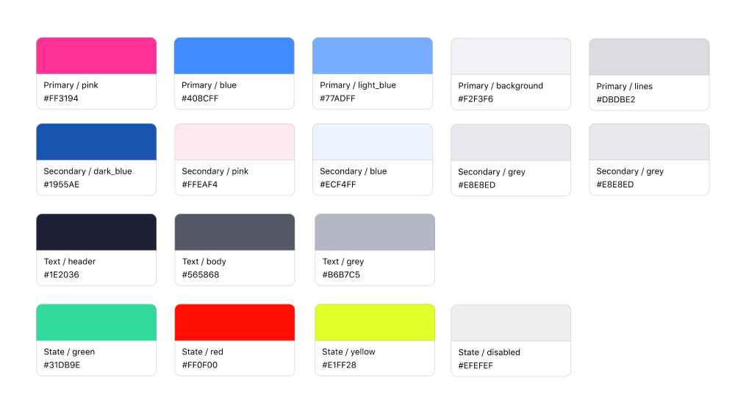

Рисунок 1 – Наглядный пример использования цветов

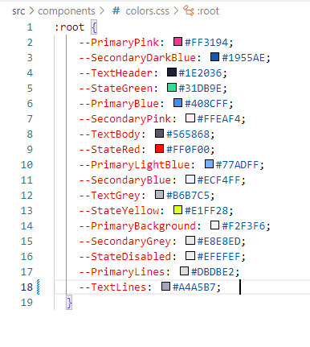

Рисунок 2 – Код для переменных цветов

Потом я создала компонент, содержащий работающее левое боковое меню со всеми состояниями (наведение курсора – hover, нахождение в определённом разделе – active) для клиентской части МИС для НМИЦ им. Алмазова, показанный на рисунке 3.

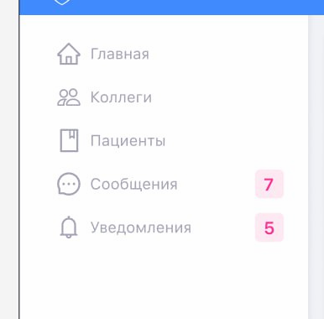

Рисунок 3 – Левое боковое меню

Далее предстояла основная часть работы: реализовать основные страницы модуля шаблонизатора: страницы внесения данных пациента - список анализов пациента, ввод данных пациента по конкретному анализу. Они представлены на рисунках 4 и 5.

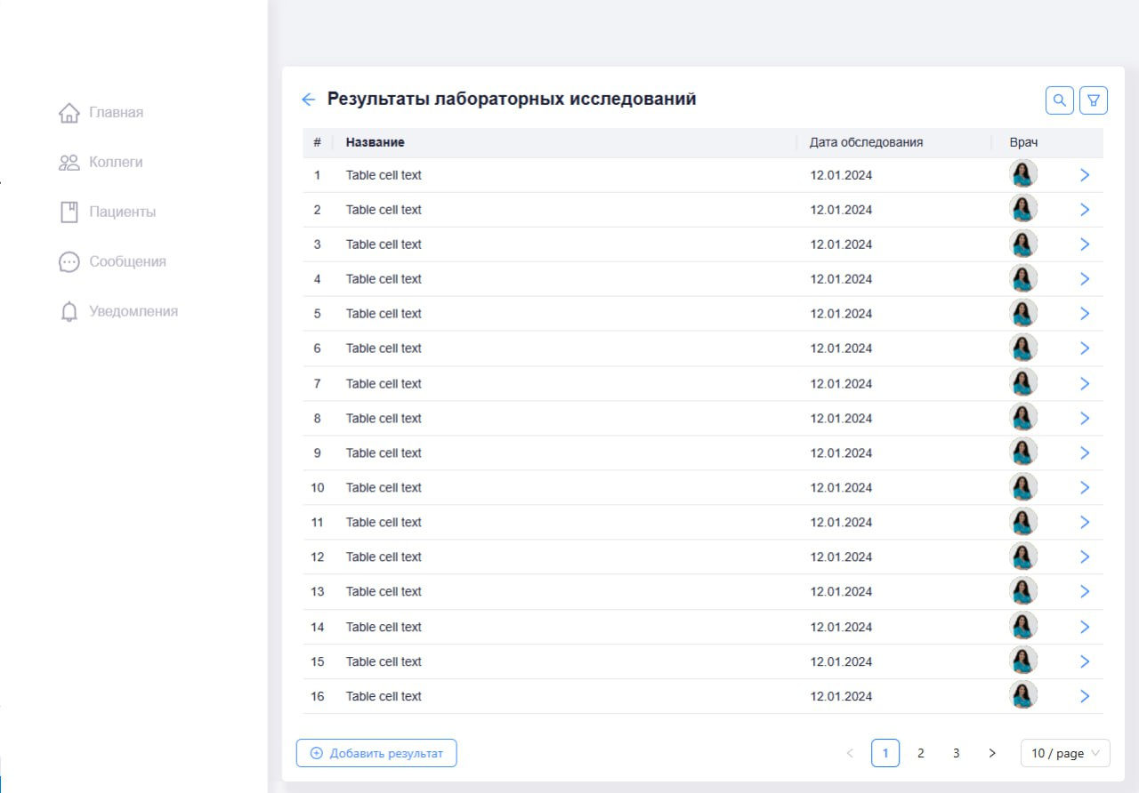

Рисунок 4 – Страница со списком анализов пациента

Рисунок 5 – Страница для ввода данных пациента по выбранному анализу

Также для большей наглядности была ещё разработана страница с введёнными данными, представленная на рисунке 6.

Рисунок 6 – Страница с реальными данными анализов пациента

Ещё один не менее значимым результатом работы является код этих страниц. На примере страницы с 4 рисунка на рисунках 7 и 8 представлен её код.

Рисунок 7 – javascript код для страницы со списком анализов пациента

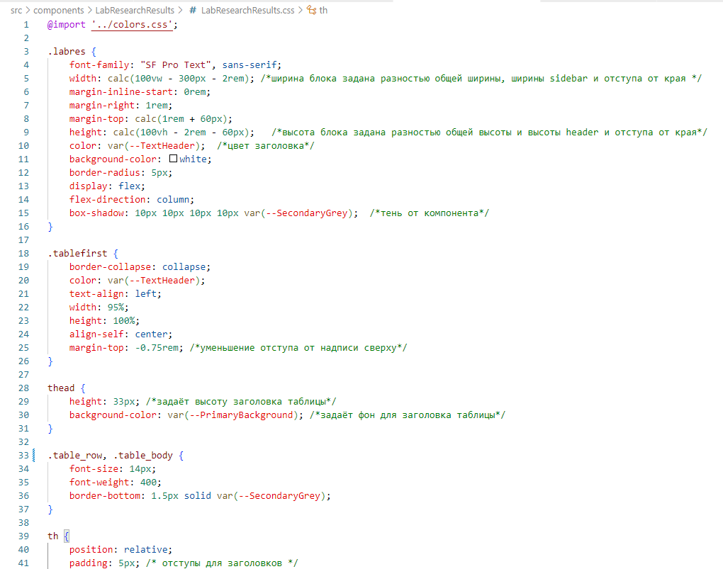

Рисунок 8 – css код для страницы со списком анализов пациента

## **3.5 ЧТО БЫЛО СДЕЛАНО. АНАЛИЗ ПРОДЕЛАННОЙ РАБОТЫ**

У меня получилось сделать всё, что требовалось, в запланированные сроки. Также моими задачами являлись тестирование разработанных модулей и составление отчёта по проделанной работе. Это я тоже сделала вовремя. У меня получалось работать планомерно. Из-за того, что сроки выполнения конкретных задач были небольшими, все они были выполнены быстро и без лишней задержки.

## **3.6 ВЗАИМОДЕЙСТВИЕ С КОМАНДОЙ**

Я взаимодействовала со всей командой на протяжении работы над проектом. Реализация клиентской части осуществлялась по дизайну, сделанному командой дизайнеров проекта – Митрофанова Полина, Абакар Иссака Малли, Рубинштейн Камилла, это являлось причиной диалога между нами. Со вторым разработчиком – Хайбуллиной Лилией, я общалась по поводу вёрстки. Мы вместе работали над элементами, используемыми на всех страницах, поэтому они должны быть совместимы и друг с другом, мы решали эту проблему. Также было полезно смотреть, как нами выполняются поставленные задачи через общий репозиторий, чтобы учиться новому друг у друга.

## **3.7 ВЗАИМОДЕЙСТВИЕ С РУКОВОДИТЕЛЕМ**

Каратецкая Мария – замечательный руководитель. Мне было приятно работать над проектом под её руководством, атмосфера была дружеской, что является также и её заслугой. Она была готова ответить на вопросы и помогала, если возникали какие-либо трудности. Делилась большим количеством дополнительного материала для изучения, который был мне полезен в ходе работы над проектом и дальнейшего самообучения. Также она неоднократно проводила лекции для команды дизайнеров, делала их записи. 10/10

# **ЗАКЛЮЧЕНИЕ**

## **4.1 ОЦЕНКА ВЫПОЛНЕНИЯ ВСЕГО ПРОЕКТА**

1. Командная работа: 4.95
2. Продуманная логика изложения и презентация: 4.95
3. Ответы на вопросы: 4.77
4. Результат соответствует целям и задачам: 4.86
5. Зрительские симпатии: 4.68
6. Итоговая оценка: 24.23

## **4.2 ДОСТИЖЕНИЯ ПО ИТОГАМ РАБОТЫ**

По окончании проекта команда успешно освоила новые для себя технологии. Цель проекта и поставленные задачи были выполнены. Дизайнеры научились разрабатывать современный дизайн в Figma - начиная с прототипирования, заканчивая созданием готовых дизайн-макетов.

Разработчики изучила HTML, CSS, JS, основы фреймворка React.js и создали модуль, состоящий из создания шаблона, внесения данных пациента по анализу. Полученный результат удовлетворяет всем требованиям и соответствует ожиданиям команды.

## **4.3 МОЙ ВКЛАД В ДОСТИЖЕНИЕ ЦЕЛИ**

Я выполнила все цели, поставленные передо мной. Я сделала половину работы команды разработки.

# **СПИСОК ИСПОЛЬЗОВАННЫХ ИСТОЧНИКОВ**

1. Основы работы с Git. [Электронный ресурс]. <https://gist.github.com/rdnvndr/cb21a06c5a71fd71213aed1619380b8e> (дата обращения 09.11.2024).
2. Git для новичков. [Электронный ресурс]. <https://habr.com/ru/articles/541258/> (дата обращения 09.11.2024).
3. Зачем и как комментировать исходный код и как это делать правильно. [Электронный ресурс]. <https://skillbox.ru/media/code/zachem_kommentirovat_iskhodnyy_kod_i_kak_eto_delat_pravilno/> (дата обращения 27.11.2024).
4. Первый урок на курсе “Frontend разработчик: JavaScript + React”. 16.09.2024 г. [Электронный ресурс]. <https://www.youtube.com/watch?v=s7mcVglW6wk> (дата обращения 11.11.2024).
5. Основы JavaScript для начинающих и HTML верстальщиков. [Электронный ресурс].

<https://www.youtube.com/watch?app=desktop&v=UFmZaNj6wyA> (дата обращения 12.11.2024).

1. Практическое программирование на JavaScript для новичков и верстальщиков. [Электронный ресурс]. <https://www.youtube.com/watch?v=D8OIb5LZYYE> (дата обращения 13.11.2024).
2. Основы JavaScript. [Электронный ресурс]. <https://learn.javascript.ru/first-steps> (дата обращения 11.11.2024).
3. Введение: знакомство с React. [Электронный ресурс]. <https://ru.legacy.reactjs.org/tutorial/tutorial.html> (дата обращения 17.11.2024).
4. React JS с Нуля – Курс для начинающих БЕЗ ВОДЫ [2024]. [Электронный ресурс].<https://www.youtube.com/watch?v=kz23xxukY5s> (дата обращения 17.11.2024).

# **ПРИЛОЖЕНИЕ. ТЕХНИЧЕСКОЕ ЗАДАНИЕ К ПРОЕКТУ**

НАЗВАНИЕ ПРОЕКТА

Разработка ui/ux дизайна и клиентской части модуля шаблонизатора в МИС для НМИЦ им. В.А.Алмазова

ЦЕЛЬ

Разработать дизайн-макеты и клиентскую часть модуля МИС

СРОКИ ВЫПОЛНЕНИЯ

Начало

01.11.2024

Окончание

20.12.2024

ИСПОЛНИТЕЛЬ ПРОЕКТА

Автор Каратецкая Мария Юрьевна

ТЕРМИНЫ И СОКРАЩЕНИЯ

ССЗ – сердечно-сосудистые заболевания

НМИЦ – Национальный медицинский исследовательский центр

НИО – научно-исследовательский отдел

МСКТ – мультиспиральная компьютерная томография

МИС – медицинская информационная система

DICOM - Digital Imaging and Communications in Medicine

ТЕХНИЧЕСКИЕ ТРЕБОВАНИЯ

| **Техническое требование** | **Язык разработки** | **СУБД** | **Потребители** |
| --- | --- | --- | --- |
| Технология для разработки дизайна | Figma, Figjam |  | Дизайнеры |
| Дизайн–макеты должны быть основаны на компонентах с использованием готовой библиотеки Ant Design | Figma |  | Дизайнеры |
| Анимированный прототип должен учитывать все возможные сценарии | Figma |  | Дизайнеры |
| Для разработки должен использоваться github, как система контроля версий, единый репозиторий проекта | GitHub |  | Frontend-разработчики |
| Для разработки клиентской части необходимо использовать фреймворк React.js | React.js, JavaScript, Html5, Css3, Ant design |  | Frontend-разработчики |
| Необходимо созрать test cases для проведения тестирования клиентской части | - |  | Frontend-разработчики |

ЭТАПЫ ЗАДАЧ

Изучение основ ui/ux дизайна, изучение работы в figma

Изучение требований к модулю

Изучение основ frontend-разработки

Разработка макетов

Разработка клиентской части модуля

Тестирование

Написание отчётов

ЗАДАЧИ

Technical Specifications - Разработка ui/ux дизайна и клиентской части модуля шаблонизатора в МИС для НМИЦ им. В.А.Алмазова

| **Название задачи** | **Описание** | **Этап** | **Ответственный** |
| --- | --- | --- | --- |
| Создать прототип макетов | Создание прототипа макетов с учетом всех особенностей ИС | Разработка макетов | Абакар Исака Малли |
| Разработать макеты(создание шаблонов) | Создание макетов со всеми возможными сценариями | Разработка макетов | Рубинштейн Камилла Владимировна |
| Создать компоненты макетов | Создание компонентов для всех элементов макета | Разработка макетов | Митрофанова Полина Олеговна |
| Разработать макеты (внесение данных анализа) | Разработка макетов со всеми возможными сценариями | Разработка макетов | Абакар Исака Малли |
| Разработать макеты (дашборд) | Разработка макетов со всеми возможными сценариями | Разработка макетов | Митрофанова Полина Олеговна |
| Создать анимированный прототип | Создание кликабельного прототипа | Разработка макетов | Рубинштейн Камилла Владимировна |
| Изучить требования ИС | Изучение документации | Изучение требований к модулю | Абакар Исака Малли |
| Изучить фреймворк react.js | Изучение основных принципов работы с фреймворком react.js | Изучение основ frontend-разработки | Хайбуллина Лиллия Радиковна |
| Сверстать шаблон анализа | Верстка на основе дизайн-макетов | Разработка клиентской части модуля | Хайбуллина Лиллия Радиковна |
| Сверстать внесение данных анализов пациента | Верстка на основе дизайн-макетов | Разработка клиентской части модуля | Дмитриева Екатерина Анатольевна |
| Изучить работу с github | Изчуение основ системы контроля версий, создание репозитория проекта | Изучение основ frontend-разработки | Хайбуллина Лиллия Радиковна |
| Разработать логику шаблона анализа | Натяжка логики работы на верстку | Разработка клиентской части модуля | Хайбуллина Лиллия Радиковна |
| Разработать логику внесения данных анализов пациента | Натяжка логики работы на верстку | Разработка клиентской части модуля | Дмитриева Екатерина Анатольевна |
| Протестировать разработанные модули | Написание test cases, тестирование клиентской части | Разработка клиентской части модуля | Дмитриева Екатерина Анатольевна |
| Изучить требования к ИС | Изучить документацию | Тестирование | Рубинштейн Камилла Владимировна |
| Изучить требования к ИС | Изучить документацию | Изучение требований к модулю | Дмитриева Екатерина Анатольевна |
| Изучить требования к ИС | Изучить документацию | Изучение требований к модулю | Хайбуллина Лиллия Радиковна |
| Изучить требования к ИС | Изучить документацию | Изучение требований к модулю | Митрофанова Полина Олеговна |
| Изучить фреймворк react.js | Изучение основных принципов работы с фреймворком react.js | Изучение основ frontend-разработки | Дмитриева Екатерина Анатольевна |
| Составить отчет по проделанной работе |  | Написание отчёта | Абакар Исака Малли |
| Составить отчет по проделанной работе |  | Написание отчёта | Рубинштейн Камилла Владимировна |
| Составить отчет по проделанной работе |  | Написание отчёта | Дмитриева Екатерина Анатольевна |
| Составить отчет по проделанной работе |  | Написание отчёта | Митрофанова Полина Олеговна |
| Составить отчет по проделанной работе |  | Написание отчёта | Хайбуллина Лиллия Радиковна |
| Изучить основы ui/ux дизайна |  | Изучить основы ui/ux дизайна, изучение работы в figma | Абакар Исака Малли |
| Изучить основы ui/ux дизайна |  | Изучить основы ui/ux дизайна, изучение работы в figma | Рубинштейн Камилла Владимировна |
| Изучить основы ui/ux дизайна |  | Изучить основы ui/ux дизайна, изучение работы в figma | Митрофанова Полина Олеговна |

ОСНОВНЫЕ РЕЗУЛЬТАТЫ РАБОТЫ

В процессе работы дизайнеры создадут следующие артефакты: черновые прототипы, дизайн-макеты, система компонентов, анимированный прототипа модуля.

Разработчики создадут клиентскую часть модуля.